Практическое занятие 14 Оптимизация PostgreSQL и пул соединений

Статус и цель
Практика выполнена и проверена на локальном PostgreSQL. 13 октября 2026 года пользователь запустил run-local.ps1, ввёл пароль скрытым вводом и получил PZ14 scenario passed.. В этом отчёте приведены данные именно этого прогона: run_id=94cdcd550e994030bb953856ca1b1079. Цель — перенести Notes API в PostgreSQL, сравнить индексы и keyset с большим OFFSET, батч с N+1 и влияние размера пула. Создан отдельный модуль practices/pz14-notes-db; №11 и №12 не изменялись.

Окружение и структура
Фактически проверены Go go1.27.2 windows/amd64, PostgreSQL-клиент и сервер 18.6, Windows PowerShell 5.1.26100.9549. Зависимости закреплены: chi v5.4.0, pgx/v5 v5.7.2. Используется database/sql с драйвером pgx/stdlib. PostgreSQL и Docker глобально не перенастраивались. Версии и подготовка данных сохранены.
practices/pz14-notes-db/
cmd/api/main.go запуск loopback API
cmd/lab/main.go подготовка, EXPLAIN, проверка, нагрузка
internal/notes/repo.go SQL, prepared statements, транзакции
internal/notes/http.go CRUD, пагинация, батч, DBStats
internal/notes/notes_test.go
run-local.ps1
README.md
go.mod, go.sum
Модель Note сохраняет id/title/content/createdAt/updatedAt. Все пять CRUD-маршрутов реализованы на chi. Добавлены batch, many и диагностический stats. Контексты HTTP ограничены 10 секундами. JSON, параметры и схема проверяются; клиент получает общий текст ошибки без строк подключения. Реальный HTTP-лог подтверждает POST 201, GET 200, PATCH 200, DELETE 204 с пустым телом, GET после удаления 404 и ошибки 400.

План безопасного сравнения
Каждый запуск создаёт две новые схемы в учебной БД pz14_notes: pz14_<UUID>_base и pz14_<UUID>_opt. В проверенном прогоне каждая содержала 100000 одинаковых детерминированных строк. В baseline только первичный ключ; optimized получает индексы сортировки и полнотекстового поиска. Старые схемы не удаляются и не изменяются. Повторный запуск не использует ранее проиндексированную таблицу как baseline. Никаких DROP/TRUNCATE в коде нет; новые схемы остаются для последующей инспекции и требуют места.
Индекс (created_at DESC,id DESC) соответствует порядку списка и предикату keyset. GIN построен по to_tsvector('simple',title) и применяется только к соответствующему полнотекстовому запросу, а не к LIKE-префиксу. В учебном примере DOCX эти назначения были смешаны; здесь они разделены.

SQL и реальные планы
В реализации baseline использует:
SELECT id,title,content,created_at,updated_at
FROM notes
ORDER BY created_at DESC,id DESC
OFFSET $1 LIMIT $2;
Для сравнения выбраны offset=80000, limit=50. Optimized получает ту же логическую страницу через известный курсор:
SELECT id,title,content,created_at,updated_at
FROM notes
WHERE (created_at,id)<($1,$2)
ORDER BY created_at DESC,id DESC
LIMIT $3;
Фактические имена таблиц в программе квалифицированы отдельными схемами; здесь показан читаемый SQL-фрагмент. Для текста используется:
CREATE INDEX notes_title_fts ON notes
USING GIN(to_tsvector('simple',title));
SELECT id,title FROM notes
WHERE to_tsvector('simple',title) @@ plainto_tsquery('simple',$1);
Baseline batch делает 20 отдельных prepared SELECT по id. Optimized выполняет один WHERE id=ANY($1::bigint[]); array_position возвращает строки в порядке входных ID. Проверки данных подтвердили одинаковые 50 строк OFFSET/keyset на глубине 80000, одинаковые 20 строк N+1/batch и 300 последовательных строк keyset без пропусков и дубликатов.
Сняты настоящие планы до нагрузки и после нагрузки. На одинаковых 100000 строках:
Запрос | Baseline | Optimized
Глубокая страница, 50 строк | Seq Scan + внешняя сортировка 19800 kB; Execution Time 71,067 мс, temp read 2071/written 2482 | Index Scan using notes_created_id, 50 строк; 0,073 мс, shared hit 2/read 3
Полнотекстовый поиск redis, 100 строк | Parallel Seq Scan, 51,667 мс | Bitmap Index Scan using notes_title_fts + Bitmap Heap Scan, 0,769 мс
Поиск 20 ID | 20 отдельных запросов в API; один типовой Index Scan по PK показал 0,153 мс | один id=ANY($1::bigint[]) и сортировка по входному порядку, 0,094 мс

Последняя строка не сравнивает суммарное время 20 запросов с одним SQL-запросом: базовый EXPLAIN показывает только один типовой поиск. Эффект устранения N+1 подтверждается количеством SQL-вызовов и отдельной HTTP-нагрузкой ниже. Повторные планы после нагрузки показали 59,004 мс для OFFSET и 0,046 мс для keyset; кэш и планирование могут влиять на абсолютные времена.

Пул и транзакции
Настройки реализации: MaxOpenConns=MaxIdleConns=1 или 8, ConnMaxLifetime=30 минут, ConnMaxIdleTime=5 минут. Значение 1 предназначено для выявления очереди при восьми клиентах, 8 — для сравнения с числом клиентов. Это экспериментальные настройки, не универсальный выбор оптимального пула. GET /stats выдаёт DBStats; нагрузчик рассчитывает дельты WaitCount/WaitDuration и фиксирует OpenConnections/Idle/InUse. При pool=1 и concurrency=8 ожидание соединения возникало; при pool=8 во всех сценариях этого прогона wait_count_delta=0.
Подготовлены параметризованные INSERT и SELECT по ID. CreateMany в одной транзакции ReadCommitted сохраняет заметки вместе с audit-записями. Валидация каждого элемента выполняется внутри транзакции, поэтому ошибка второй заметки откатывает первую вставку. defer Rollback покрывает ошибку; Commit выполняется только после всех вставок. Реальный прогон подтвердил rollback: первая вставка отсутствует после ошибки второй. Commit сохранил две заметки и две audit-записи. Пропуски последовательности ID при rollback нормальны и не считаются оставшейся заметкой.
pg_stat_statements недоступно: его нет в shared_preload_libraries. Глобальную конфигурацию не меняли. В этой работе диагностика основана на EXPLAIN и метриках приложения. При последующем включении расширения на PostgreSQL 18 нужно использовать актуальные total_exec_time/mean_exec_time.

Проверки и измеренная нагрузка
Фактически успешно выполнены go fmt ./..., go vet ./..., go test ./..., go build ./..., go mod verify; последняя команда вывела all modules verified. Подлинный вывод. После последней правки декодирования и проверки ошибок SQL эти команды также повторно прошли. Unit-тесты проверяют запрет неизвестных схем, неверный JSON и параметры маршрутов. PowerShell-скрипт проверен парсером: синтаксических ошибок нет.
Реальный запуск API с PostgreSQL, HTTP CRUD, схемы, транзакции, планы и нагрузка проверены. В каждом из 12 сценариев выполнены 10 последовательных warmup-запросов и 200 измеряемых closed-loop запросов с concurrency=8, без пауз. Список возвращает одинаковые ID на логической глубине 80000; get — ID 1; batch — ID 1..20 в одинаковом порядке. Все 2400 измеряемых запросов завершились без ошибок. Исходные логи pool=1 baseline, pool=8 baseline, pool=1 optimized и pool=8 optimized сохранены.
Вариант | Пул | Маршрут | RPS | p95, мс | p99, мс | Ошибки | Ожидания пула
Baseline | 1 | list OFFSET | 12,43 | 1766,13 | 2353,78 | 0/200 | 199
Optimized | 1 | list keyset | 2898,55 | 5,50 | 21,00 | 0/200 | 198
Baseline | 8 | list OFFSET | 86,33 | 160,58 | 186,92 | 0/200 | 0
Optimized | 8 | list keyset | 2453,80 | 2,51 | 59,01 | 0/200 | 0
Baseline | 1 | get | 9522,90 | 2,00 | 3,50 | 0/200 | 198
Optimized | 1 | get | 8333,54 | 2,50 | 3,50 | 0/200 | 199
Baseline | 8 | get | 12498,98 | 1,50 | 2,50 | 0/200 | 0
Optimized | 8 | get | 11429,03 | 1,50 | 2,00 | 0/200 | 0
Baseline | 1 | batch N+1 | 584,96 | 18,52 | 20,00 | 0/200 | 3999
Optimized | 1 | batch ANY | 5882,15 | 3,00 | 4,00 | 0/200 | 197
Baseline | 8 | batch N+1 | 2349,59 | 4,50 | 4,50 | 0/200 | 0
Optimized | 8 | batch ANY | 7273,15 | 2,00 | 2,50 | 0/200 | 0

При pool=8 keyset дал около 28,4× RPS относительно глубокого OFFSET, а batch ANY — около 3,1× относительно N+1. Обычный get ускорения не показал: это контрольный маршрут с одним prepared SELECT в обоих вариантах. При pool=1 baseline list суммарное ожидание соединения составило 109101 мс по всем запросам, при pool=8 — ноль; это суммарное время ожидания, а не длительность эксперимента. Однако optimized list при pool=8 имел меньший RPS, чем при pool=1, и p99 59,01 мс: короткий тест на одной машине шумен, поэтому нельзя объявить pool=8 лучшим для всех операций. Отдельные SQL-планы и HTTP-нагрузка измеряют разные уровни системы.

Снимки выполнения
Пароль на снимке скрыт; видны версии, подготовленные схемы и начало EXPLAIN:
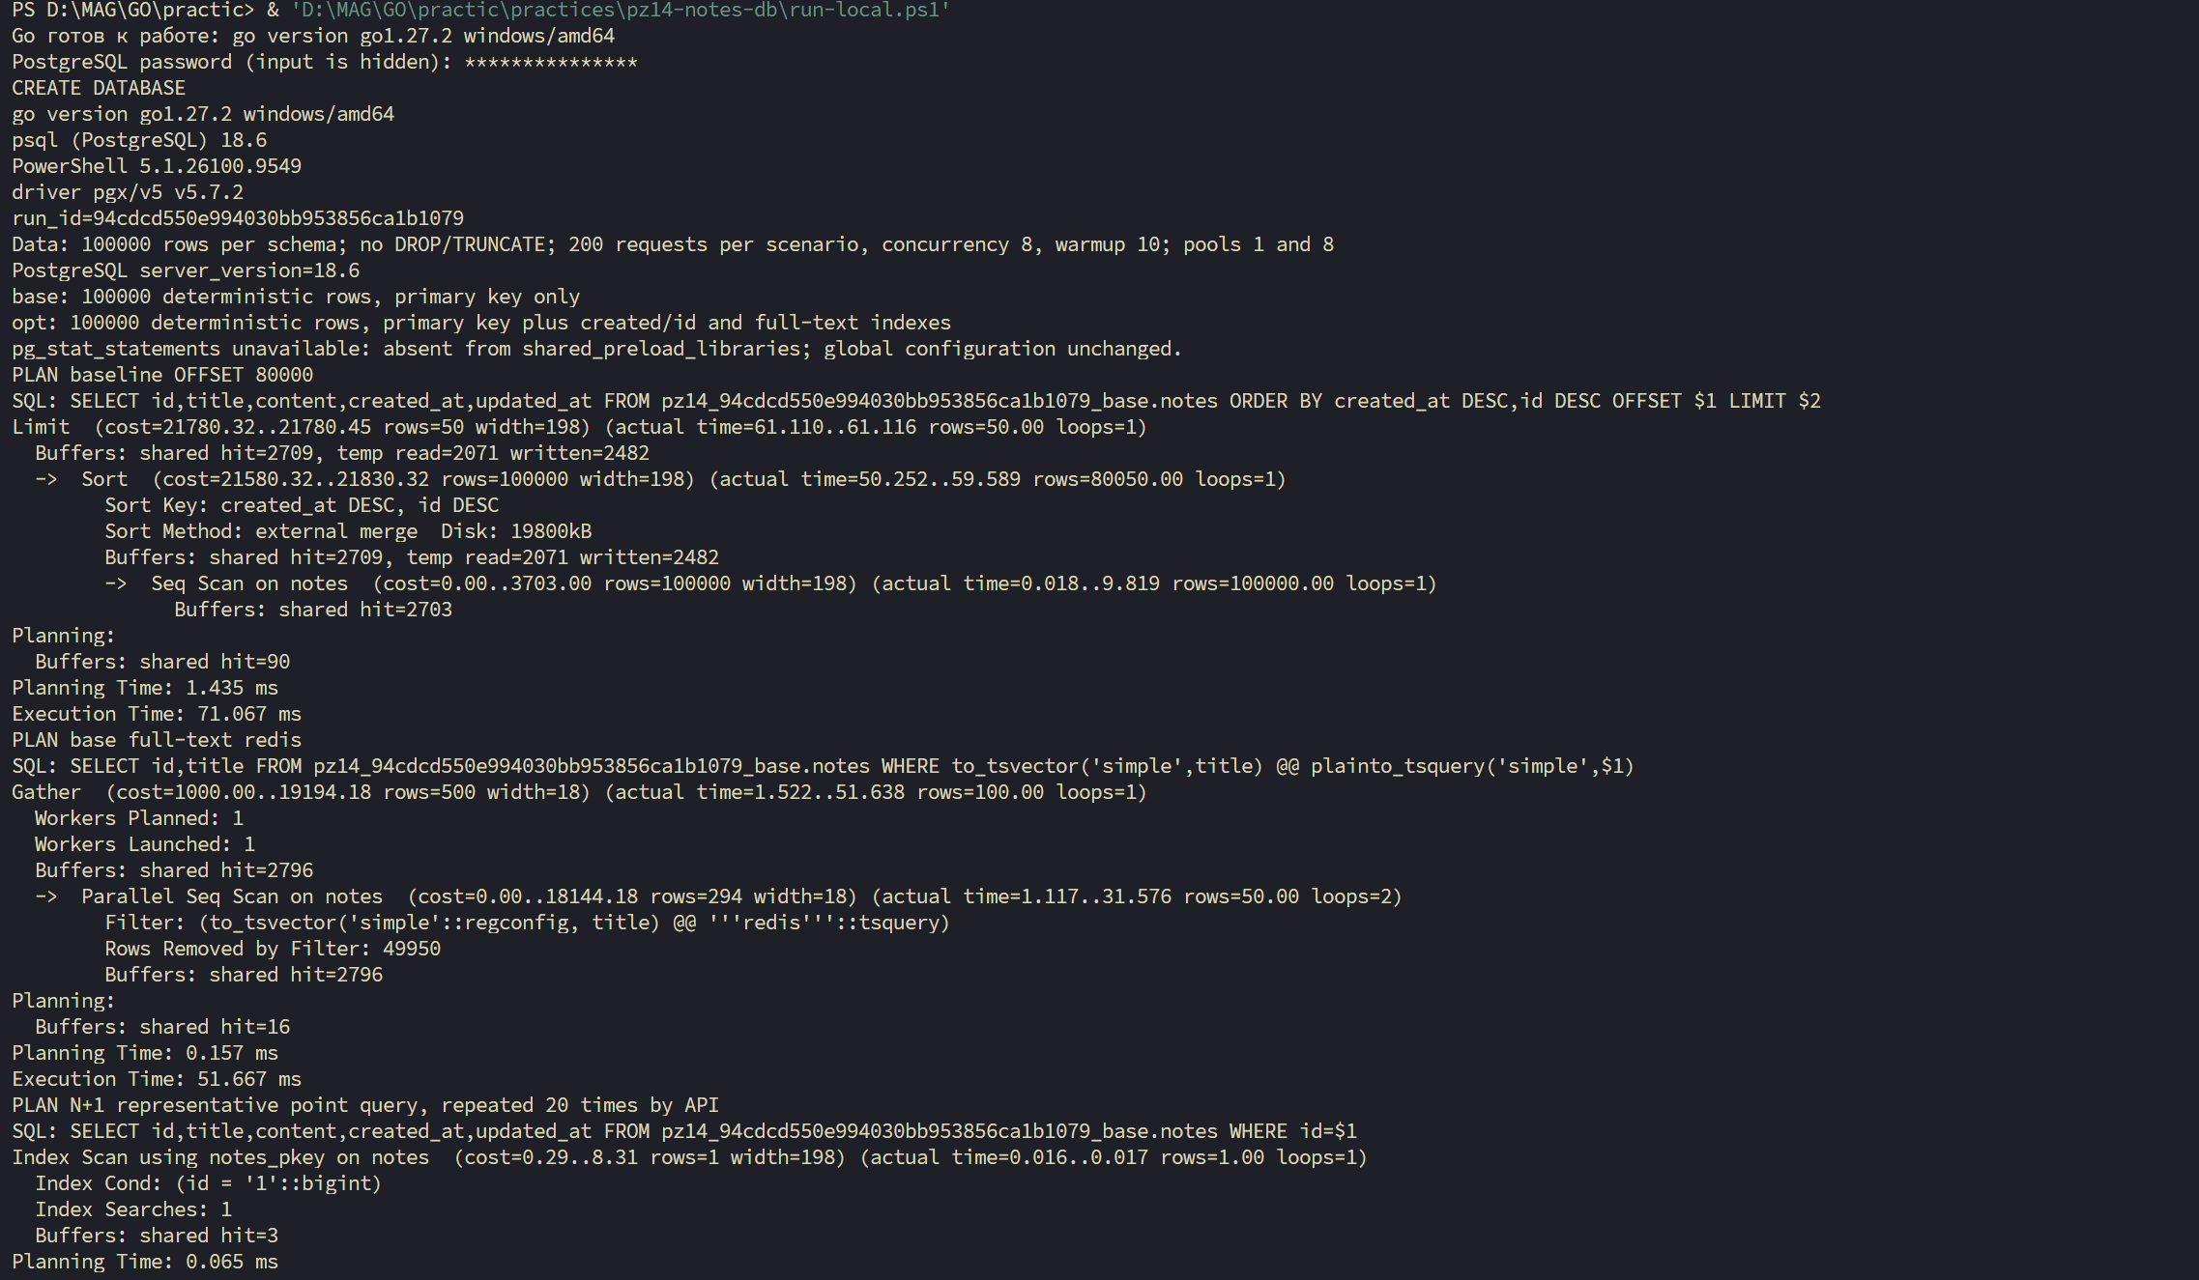
Запуск практики 14 и исходный план
После планов и нагрузки скрипт завершился строкой PZ14 scenario passed.; старые данные и глобальная конфигурация PostgreSQL не менялись:
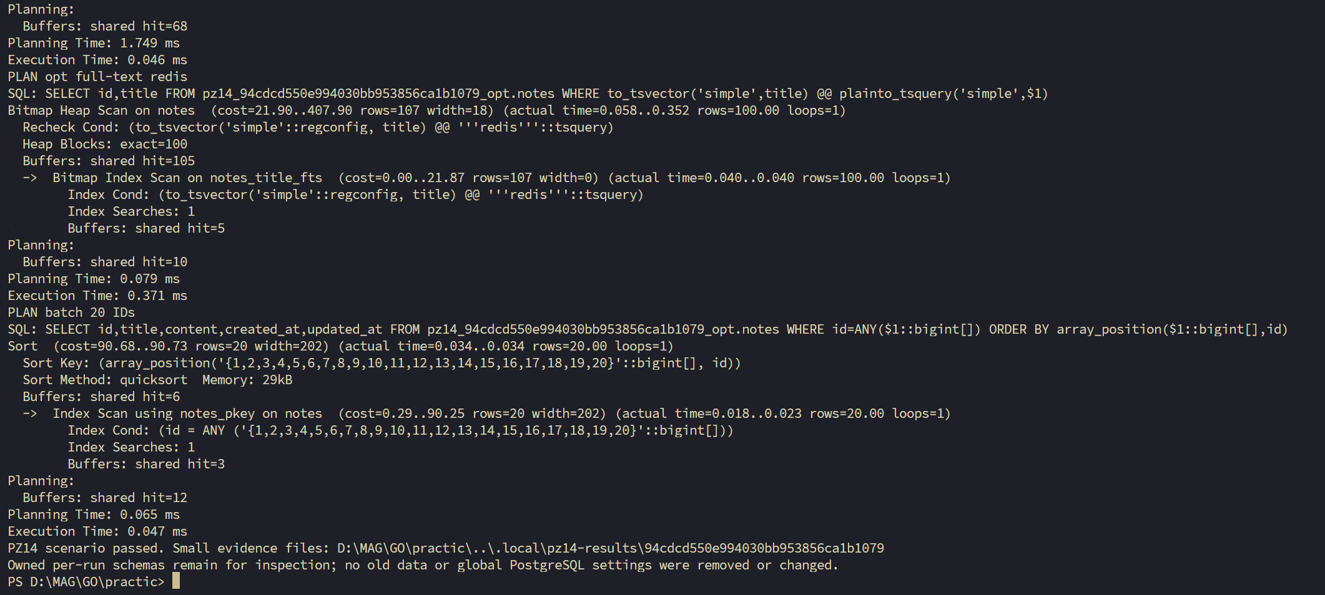
Завершение сценария практики 14

Контрольные вопросы
1. Чем keyset лучше OFFSET/LIMIT на больших объёмах? OFFSET требует пройти или отсортировать пропускаемые строки; стоимость растёт с глубиной. Keyset с подходящим индексом начинает после последнего ключа и берёт ограниченную страницу. Нужен устойчивый полный порядок, например created_at,id, и курсор; произвольный номер страницы становится менее удобным.
2. Когда нужен покрывающий индекс? Он хранит ключи поиска/сортировки и дополнительные поля через INCLUDE, чтобы запрос мог получать данные из индекса. Обычный индекс часто требует чтения heap для остальных столбцов. Index Only Scan также зависит от visibility map; покрытие увеличивает размер индекса и цену записей. В данной реализации INCLUDE не добавлен без измеренной необходимости.
3. Какие параметры пула настраиваются и почему? MaxOpenConns ограничивает параллельные подключения, MaxIdleConns задаёт запас для повторного использования, ConnMaxLifetime и ConnMaxIdleTime ограничивают возраст/простой. Здесь сравнивались 1 и 8 при восьми клиентах; жизненный цикл 30 и 5 минут. При pool=1 были очереди, при pool=8 — нет, но на быстром list больший пул не дал лучшего RPS.
4. Что показывает EXPLAIN (ANALYZE, BUFFERS)? План, реальные строки/циклы/времена выполнения и обращения к буферам. Seq Scan читает таблицу последовательно, Index Scan использует индекс и при необходимости heap; Bitmap Scan может сочетать индекс с пакетным чтением страниц. ANALYZE действительно исполняет запрос, поэтому с изменяющими запросами нужна осторожность. Здесь baseline OFFSET использовал Seq Scan и сортировку, optimized keyset — Index Scan.
5. Два способа устранить N+1? Собрать ID и выполнить один ANY/IN-запрос либо загрузить связанные данные JOIN/предзагрузкой подходящей формы. Нужно сохранить порядок, обработку отсутствующих данных и не создавать лишние дубликаты строк. Здесь выбран один батч ANY вместо цикла SELECT.
6. Когда уместны prepared statements? Для часто повторяемых параметризованных запросов: можно переиспользовать подготовку и снизить разбор/планирование. Параметры отделены от SQL; значения не вставляются конкатенацией. При неравномерных данных generic plan не всегда выгоден, а statements привязаны к соединениям; эффект нужно измерять. Здесь подготовлены INSERT и SELECT по ID.
7. Как выбрать размер пула? Ограничить общую сумму соединений экземпляров сервиса доступной мощностью и лимитом PostgreSQL, провести одинаковую нагрузку для нескольких значений, смотреть RPS, p95/p99, ошибки, WaitCount/WaitDuration, InUse/Idle и нагрузку БД. Большой пул может ухудшить конкуренцию и расход памяти. В этом прогоне pool=8 устранил ожидания, но для optimized list дал меньший RPS; нужен повторный и более длительный эксперимент перед производственным выбором.

Вывод
Обязательная часть выполнена: PostgreSQL Notes API, два изолированных набора по 100000 строк, реальные EXPLAIN до/после, keyset и батчинг с проверкой результата, подготовленные запросы, транзакция с commit/rollback и нагрузка при двух размерах пула. На этой выборке глубокий OFFSET и N+1 оказались главными узкими местами; индексы и батчинг их устранили. Дальше стоит повторить нагрузку дольше и на нескольких машинах, затем подобрать размер пула под ограничения PostgreSQL. pg_stat_statements осталось недоступно без изменения глобального preload; бонусы Redis и read/write split не выполнялись. Код и команды.

